Tóth Zoltán
JDKTMY

SZÁMLA-ADATBÁZIS

Kiinduló adatok
A feladat egy vevői számlák adatait tároló adatbázis létrehozása volt. Csak a kimenő (vagyis vevői) számlákat vettem figyelembe, a bejövő, vagyis szállítói számlák kezelését nem.
A számlák tartalmát jórészt jogszabályok határozzák meg.
A számlák minden esetben tartalmaznak egy ’számlafej’ részt, ahol a vevő és az eladó (vagyis a mi cégünk) adati mellett a számla legfontosabb adati szerepelnek, valamint egy ’számla sor’ vagy ’tétel’ részt, ahol az egyes eladott áruk/szolgáltatások és azok adatai szerepelnek.
Míg az első adatkör csak egyszer, a második többször is szerepelhet egy számlán. Ezek alapján a kiinduló adataink a következőek (ebben a két csoportban):
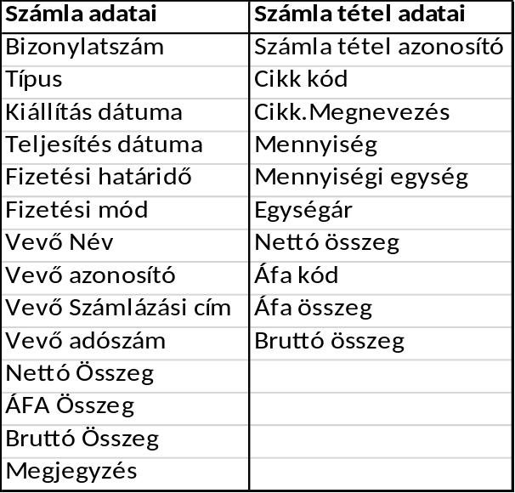
Emellett természetesen a saját adatok is megjelenek a számlán, de mivel azok statikusak, a továbbiakban eltekintünk tőlük.
Tekintsük azt a két oszlopot kiinduló adatbázisunk két táblájának a megadott oszlopokkal.
A fenti adatbázis megfelel az első normaformának, hiszen a fenti attribútumokhoz minden esetben egy-egy érték tartozik.

Normalizálási lépések
A második normaformába hozáshoz meg kell szüntetni az egy rekordon belüli függőségeket.
Ezek:
- A Számla táblából ki kell emelni a vevőkhöz tartozó adatokat, hiszen azok függnek egymástól. Létrehozunk egy új táblát ’Vevőtörzs” néven, ami a következő oszlopokat tartalmazza: Vevő Név, Vevő azonosító, Vevő Számlázási cím, Vevő adószám
A Számla táblában csak a Vevő azonosító marad.
- A Számla táblából kiemeljük a számla típust, amit egy külön táblába helyezünk, helyette egy számla típus kód-ot hagyunk. A látrejött új táblába tároljuk ezen kód mellett a számaltípus leírását. (Számla_tipus tábla: Szamla_tipus_ID, Szamla_tipus)
- A számla táblából kiemeljük a fizetési mód oszlopot, és helyette egy fizetési mód ID-t használunk. A fizetési módokra létrehozunk egy új táblát, amibe a fizetési mód azonosító és a fizetési mód leírása kerül. (Fizetesi_mod tábla: Fiz_mod ID, fiz_mod leiras)
- Számla tétel táblából töröljük a cikk megnevezését. Létrehozunk egy Cikktörzs táblát is, amiben tároljuk a Cikkszam, Cikkcsoport, Megnevezés oszlopokhoz tartozó adatokat.
- Számla tétel táblából töröljük a mennyiségi egység oszlopot, helyette egy mennyiségi egység kód kerül, és létrehozunk egy új táblát: Mennyisegek tábla (Menniseg_ID, Mennyiseg)
Ezzel elértük a 2NF állapotot.
A 3. NF állapothoz fel kell tárni a tranzitív függőségeket is. Ebből jelenleg egy van: a Számla táblában szereplő összegek (nettó, ÁFA, bruttó) a számlához tartozó számla tétel megfelelő soraiból összegződnek fel.
Ezért a Számla táblából töröljük a Nettó Összeg, ÁFA Összeg, Bruttó Összeg oszlopokat.
Emellett célszerű létrehozni egy ÁFA kód táblát, amiben az ÁFA kódok lehetséges értékeit tároljuk.
Az így kialakult adatbázisunk elérte a 3NF állapotot.

Kényszerek, kapcsolatok
Az adatbázisban csak primary key és foreign key reference kényszert alkalmaztam.
A táblák között a következő kapcsolatok állnak fent:
Tábla | Oszlop | Tipus | Tábla | Oszlop
Szamla | Szla_tipus | N :1 | Számla_tipus | Szamla_tipus_ID
Szamla | Bizonylatszam | 1: N | Szamla_sor | Bizonylatszam
Szamla | Partner_kod | N: 1 | Vevo_torzs | Partnerkod
Szamla | Fizetesi_mod | N :1 | Fizetesi_mod | Fiz_mod ID
Szamla_sor | Cikk | N :1 | Cikktorzs | Cikkszam
Szamla_sor | Mennyisegi_egys | N :1 | Mennyisegek | Menniseg_ID
Szamla_sor | Afa_kod | N :1 | AFA_kodok | AFA_ID

A normalizálás során klasszikusnak mondható csillagséma alakult ki, két eredménytáblával és hat dimenziótáblával.

Adattáblák leírása
Az egyes táblák oszlopairól, tulajdonságairól a következő táblázat készült:
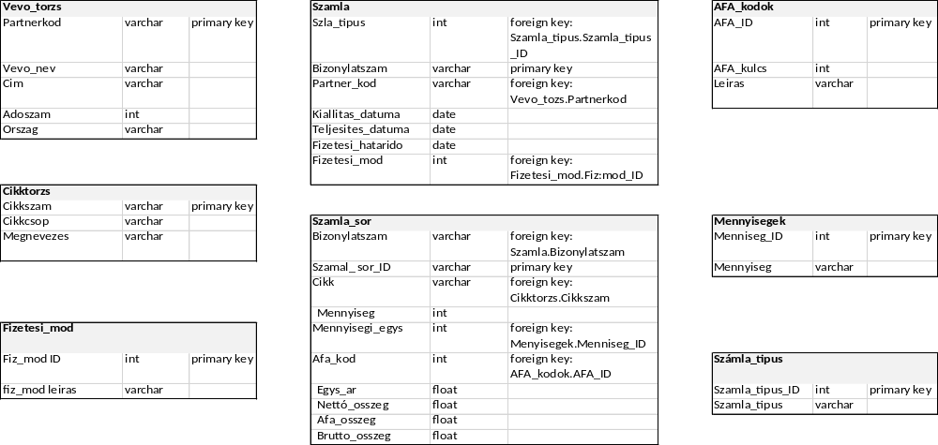

Adatséma a MS SQL Management Studióban
A táblákat az MS SQL Mangement Studioban create table query-kkel hoztam létre, majd az egyszerűbbeket Insert into query-kkel töltöttem fel adatokkal (lásd SQLQuery_szamlak_letrehoz.sql file). A több adatot tartalmazó táblákhoz a Management Studio ’Edit top200 row’ funkcióját használtam. (Kipróbáltam az export wizard funkciót is, közvetlenül xls-ből.)
Az adatsémáról és adatokról létrehozásáról az SQLQuery_szamlak_letrehozasa.sql készült a Management Studio ’generate scripts’ funkciójá segítségével.
A mellékletben látható a MS séma-ábrája.

Lekérdezések
A lekérdezésekről view-kat készítettem, és azokat olvastam be Power BI-ba a Power query segítségével. A vizualizációknál csak az egyes view-k nyers adatait használtam fel, további adattranszformációt, kalkulációt, felösszegzést, függvényt, stb. nem használtam, így úgy gondolom leírás sem szükséges róla. A Power Bi file-t és a dashboardról készült PDF exportot mellékelem.

A feladatot egyedül oldottam meg.

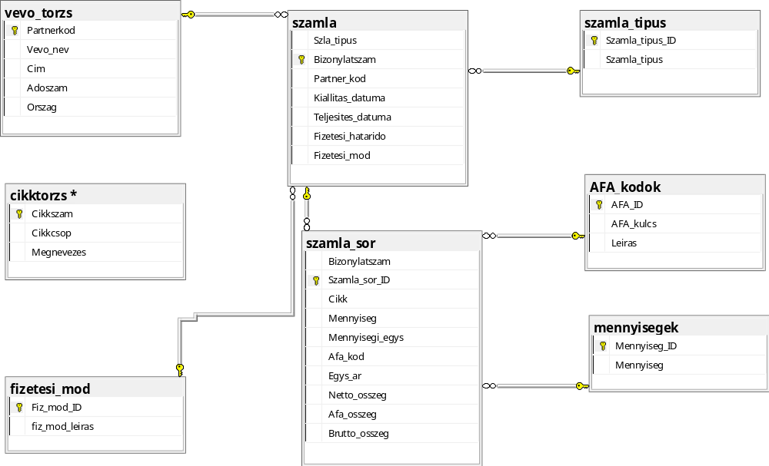

Megj: a cikktörzs és a számla sor közti foreign key kapcsolatot a tesztadatok hibái miatt utólagosan töröltem.

